**Информационный лист лэпбука**

**«Птицы»**

Цель: закреплять и систематизировать знания детей старшего дошкольного возраста о птицах Сибири.

Наше дошкольное учреждение работает согласно комплексно-тематическому планированию воспитательно-образовательной работе, простроенного на основе детского календаря «Круглый год» Г. Дайн. Поэтому в конце тематической недели «Покормите птиц зимой» был изготовлен воспитанниками подготовительной группы совместно с педагогами лэпбук как итоговый продукт данной темы, где дети показали уровень своих знаний. Практически все дети освоили технику чтения, поэтому названия игр, придуманы самими детьми, несли в себе краткую формулировку задания.

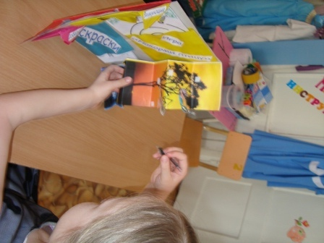 Данное пособие изготовлено из картона в виде книжки - раскладушки, на которой расположены элементы в виде различных фигурных кармашков и книжек – гармошек с целью выполнения игровых заданий:

1. Д/и «Зимующие и перелётные птицы».

Цель: закреплять названия перелётных и зимующих птиц Сибири, места обитания в зависимости от времени года.

1. Д/и «Собери картинку».

Цель: закреплять характерные признаки птиц, развивать мышление, умение доводить начатое дело до конца.

1. Д/и «Накорми птиц».

Цель: развивать память, логическое мышление.

1. Раскраска (картинки-раскраски)

Цель: развивать усидчивость, закреплять характерные признаки рыб, закреплять знания цветового спектра.

1. Д/и «Расскажи по схеме».

Цель: закреплять умение детей составлять описательные рассказу по схеме.

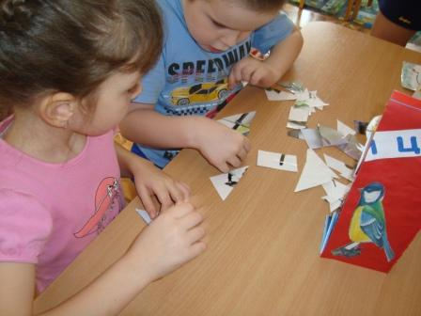Так как наши дети посещают подготовительную к школе группу, то использование лэпбука «Птицы» предполагается, как в совместной деятельности ребёнка и взрослого: в индивидуальной работе, групповой при проведении занятий, викторин (один ребёнок выполняет конкретное задание – остальные проверяют правильность выполнения), так и при 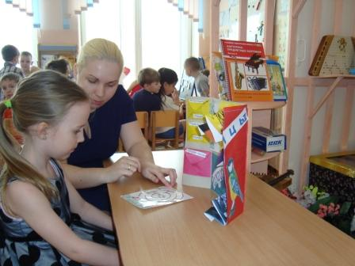организации самостоятельной деятельности детей: взаимообучение в парах, сюжетно-ролевой игре «Школа».

Данная форма работы с детьми является эффективной и позволяет решать обучающие, развивающие и воспитательные задачи, так как имеет разнообразный функционал: подача новой информации (создание проблемной ситуации), закрепление пройденного материала, значительное упрощение работы педагога.

